AN637 Scheda creata il 7 ottobre 2025
Descrizione storico-bibliografica
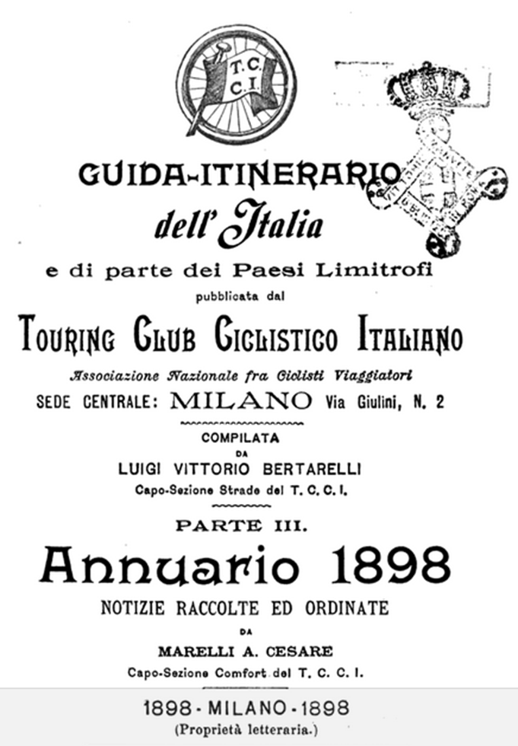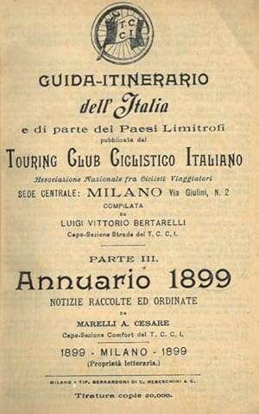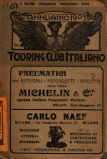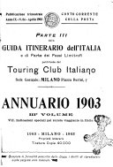
*Guida itinerario dell'Italia e di parte dei paesi limitrofi. Parte 3. : *Annuario. - 1896-1903. - Milano : Touring club ciclistico italiano, 1896-1903. - 11 volumi : ill. ; 15 cm. ((Annuale. - Dal 1901 l'editore varia in: Touring club italiano. - Nel 1902 comprende: vol. 1., Indicazioni generali (Italia e estero); vol. 2., Indicazioni speciali pel turista in Italia. - Nel 1903 comprende: vol. 1., Notizie ufficiali intorno al T.C.I.; vol. 2., Velocipedismo, automobilismo, estero; vol. 3., Indicazioni speciali pel turista viaggiante in Italia. – RMR0014600; CFI0869148
Continuazione parziale di: *Guida-itinerario dell'Italia e di alcune strade delle regioni limitrofe [AN189]
Si scinde in: *Annuario dell'automobilismo [AN188]; *Annuario : indicazioni speciali per il turista viaggiante in Italia [AN637]
Titolo distintivo: *Annuario. Touring club ciclistico italiano
Autore: Touring club ciclistico italiano
Copia digitale: 1898

*Annuario : indicazioni speciali per il turista viaggiante in Italia / Touring club italiano. - Anno 10, n. 91 (aprile 1904)-anno 11, n. 105 (maggio 1905). - Milano : TCI, 1904-1905. - 2 volumi : ill. ; 15 cm. - RMR0014601
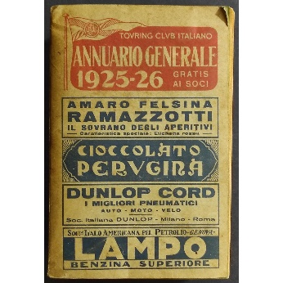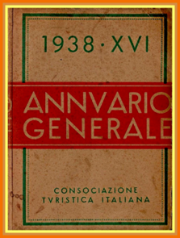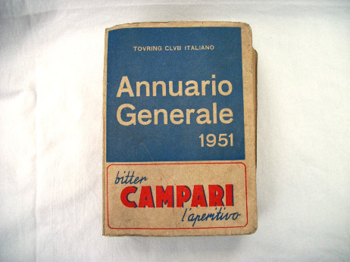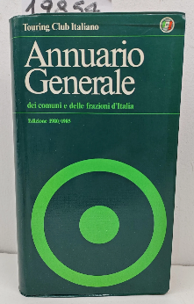
*Annuario generale ... / Touring club italiano. - 1906-[24] (1980/1985). - Milano : [s. n., 1906-1980]. - 22 volumi : ill. ; 15 cm. ((Annuale; poi pluriennale. - Nel 1938 il curatore è Consociazione turistica italiana. - Il formato varia. - Almeno dall'ed. del 1961 compare sul frontespizio il complemento del titolo: Comuni e frazioni d'Italia. - RAV0165593
Variante del titolo: *Annuario generale. Consociazione turistica italiana
Autori: Consociazione turistica italiana
*Annuario generale dei comuni e delle frazioni d'Italia / Touring club italiano. - 33=25 (1993). - Milano : Touring Club Italiano, 1993. - 1 volume : c. geogr.; 23 cm. - VEA0035969
Autori: Touring club italiano

Soggetti: Comuni <circ. terr.> - Italia – Elenchi; Italia - Guide – Periodici; Automobilismo - Italia - Periodici
Classe: D914.5005

